Муниципальное бюджетное дошкольное образовательное учреждение
города Костромы
«Центр развития ребенка – Детский сад №73»

Праздник для детей
старшего дошкольного возраста

«Мы будем вечно прославлять,

ту женщину, чьё имя мать!».

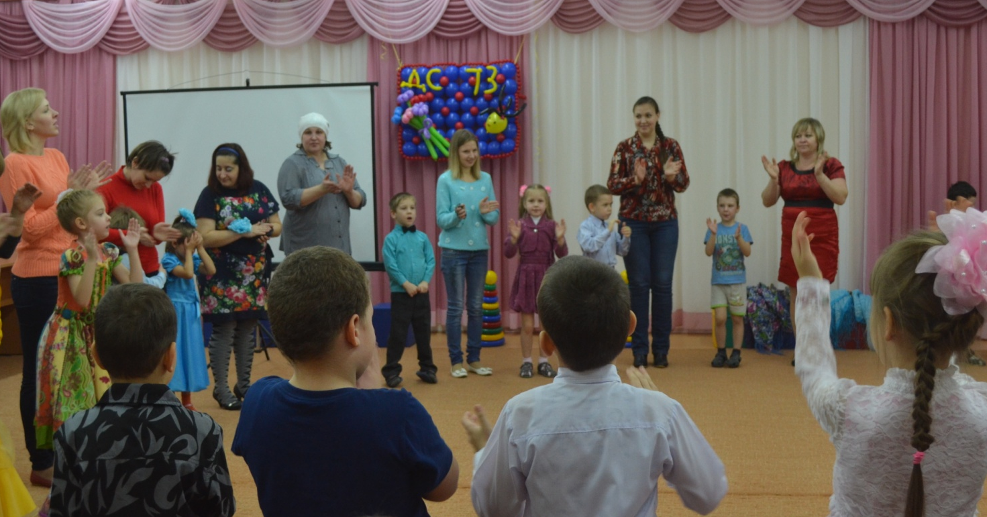

Разработала:
Елена Константиновна Коноплева,
музыкальный руководитель

Цель: создание условий для формирования у детей и мам отношения к празднику как к чудесному, радостному событию, приобщение детей и мам к культуре праздника.
Участники: мамы, дети, педагоги

Интеграция образовательных областей:
«Музыка», «Коммуникация», «Чтение художественной литературы», «Социализация», «Познание».

Музыкальный материал:
  - Песня « Моя мама лучшая на свете»
  - Песня « Ах, какая мама!»
  - Песня « Мама солнышко моё»
  - Танец «Разноцветная игра»
  - Танец с цветами
  - Танец «Далеко от мамы»
  - ИГРА «Весёлый бубен»
  - Песня «Зореньки краше и солнца милей….»

Ход развлечения:

-- ПОКАЗ ПРЕЗЕНТАЦИИ—

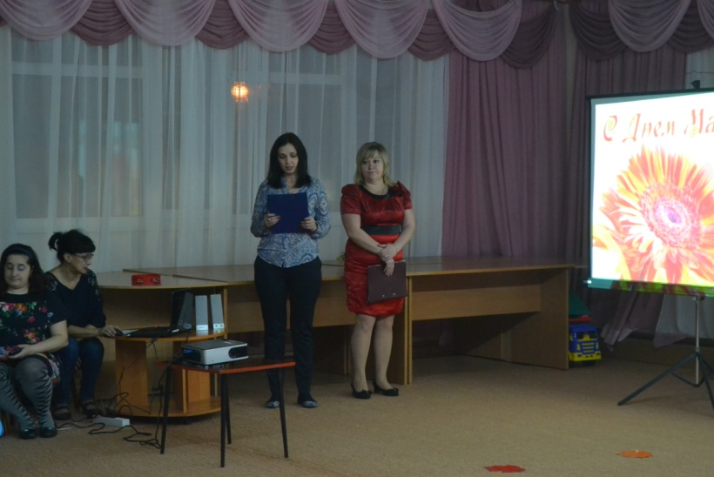
Ведущий: Здравствуйте, уважаемые мамы, бабушки и ребята!
Мы очень рады, что вы, пришли сегодня к нам.
В конце ноября вся Россия отмечает прекрасный праздник – День матери.
Семья для каждого из нас – самое главное, самое нужное в жизни. А самый близкий и родной человек в семье, конечно же, мама! «Мама» - это первое слово, которое произносит малыш. Пока ребенок маленький, мама и кормит его, и поит, и укачивает в колыбели. Мама и пожалеет, и приласкает, и наставит на правильный путь. С мамы начинается род человеческий, и матерью он продолжается. Мама – это самое святое в нашей жизни. Прежде чем начать наш концерт я хочу рассказать вам притчу.
Притча. (звучит спокойная музыка)
За день до своего рождения ребёнок спросил у Бога: — Я не знаю, зачем я иду в этот мир. Что я должен делать? Бог ответил: — Я подарю тебе ангела, который всегда будет рядом с тобой.
Он всё тебе объяснит.
— Но как я пойму его, ведь я не знаю его язык? — Ангел будет учить тебя своему языку.
Он будет охранять тебя от всех бед.
— Как и когда я должен вернуться к тебе? — Твой ангел скажет тебе всё.
— А как зовут моего ангела? — Неважно как его зовут, у него много имён.
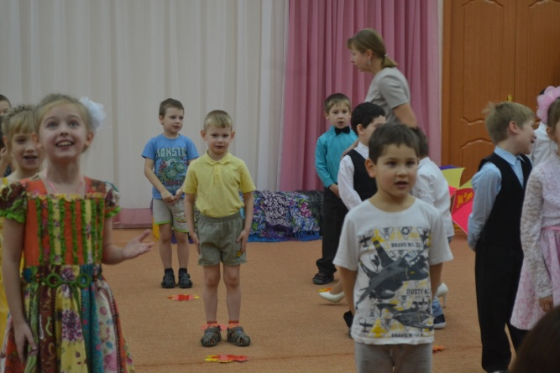
Ты будешь называть его «Мама».

-- ТАНЕЦ С ЦВЕТАМИ—
Ведущий: Без сна ночей твоих прошло немало, забот, тревог за нас не перечесть,
Земной поклон тебе, родная мама.
За то, что ты на белом свете есть.
Разведешь ты тучи сильными руками! И добру научишь мудрыми словами.
Спасибо, родная, что есть ты у нас, что видим и слышим тебя каждый час,
За добрую душу и теплое слово, за то, что не видели в жизни плохого,
Спасибо тебе, наш родной человек! Желаем здоровья на долгий твой век!

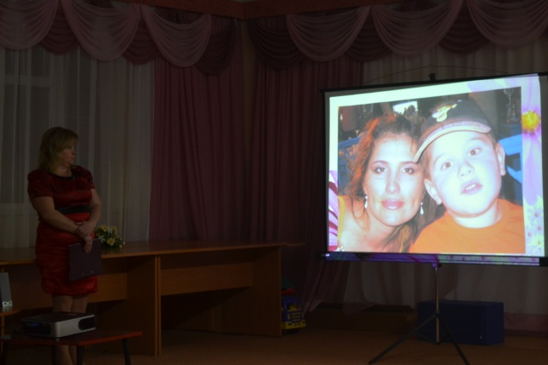
А сейчас мы познакомимся с нашими мамами (презентация с фотографиями мам под песню «Моя мама лучшая на свете).
Принимайте поздравления, наши дорогие мамы!

1 ребёнок: На свете добрых слов живет немало, Но всех добрее и важней одно:
Из двух слогов, простое слово «мама», И нет на свете слов дороже, чем оно.
2 ребёнок: Без сна ночей прошло немало, Забот, тревог, не перечесть.
Большой поклон вам всем родные мамы, Зато, что вы на свете есть.
3 ребёнок: За доброту, за золотые руки, За материнский ваш совет,
От всей души мы вам желаем Здоровья, счастья, долгих лет.
Ведущий: Милые мамы! Примите в подарок песню.
Исполняется песня «Ах, какая мама» .
Ведущий: О матери сложено много пословиц и поговорок, знают ли их наши мамы, мы сейчас проверим. Вам нужно закончить пословицу.
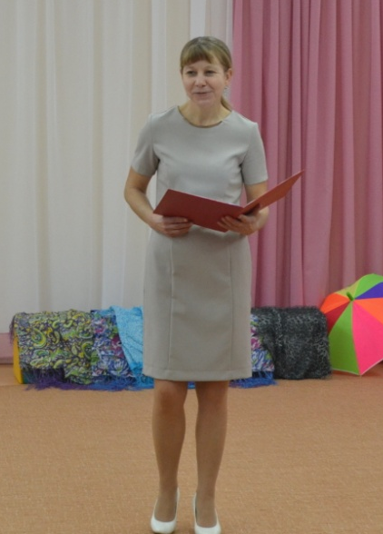
Конкурс 1. Разминка – гимнастика ума.
- При солнышке тепло (при матери добро).
- Материнская забота в огне не горит (в воде не тонет)
- Птица рада весне (а младенец – матери).
- Материнская ласка (конца не знает).
- Для матери ребёнок (до ста лет дитёнок).

ТАНЕЦ « Далеко от мамы»
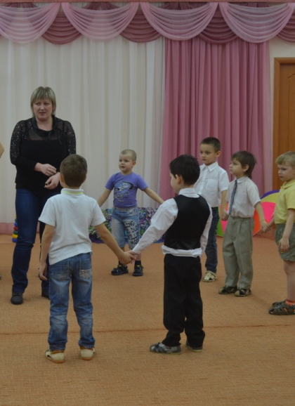
Ведущий: Я думаю, всем в зале будет, интересно узнать, насколько хорошо мамы знают своих детей.
Конкурс 2. «Найди ребенка по ладошке».
Мама должна с закрытыми глазами найти своего ребенка по ладошке.
Ведущий: У наших мам, самые добрые, ласковые и умелые руки. А вот насколько богатой фантазией обладают мамы, мы сейчас проверим.
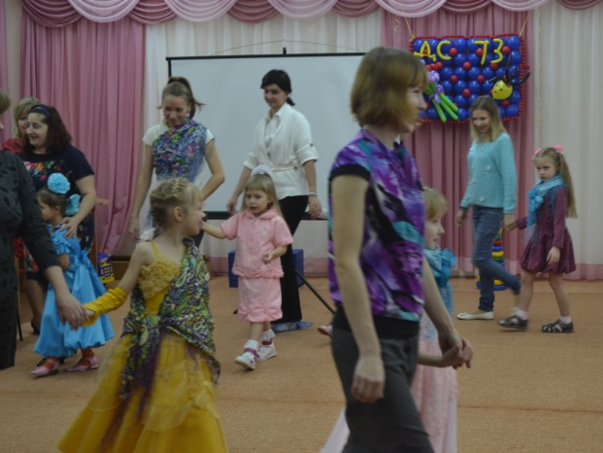

Конкурс 3. «Золотые ручки».
Мамы должны из платка, шарфика, бантов сделать наряд ребёнку.
- ПОКАЗ МОДЕЛЕЙ-
Ведущий: Особые слова нужны для того, чтобы отблагодарить за заботу и ласку наших мам
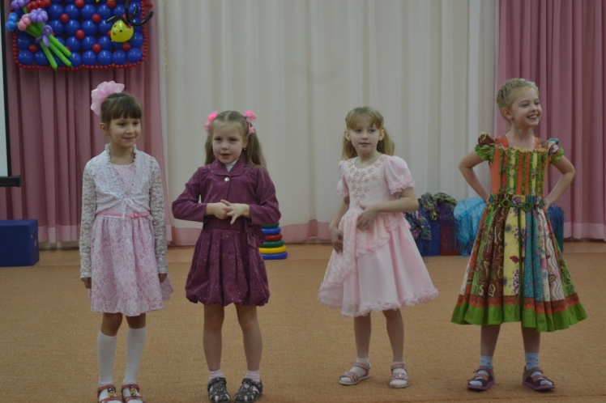
1 ребёнок: Мамочка как бабочка, весёлая, красивая, Ласковая, добрая – самая любимая! Мамочка со мной играет и читает сказки.
Для неё ведь нет важней, меня – голубоглазки.
2 ребёнок: Мама, очень – очень я тебя люблю. Так люблю, что ночью в темноте не сплю. Вглядываюсь в темноту, утро тороплю Я тебя всё время, мамочка люблю.
Вот и солнце встало, вот уже рассвет, Никого на свете лучше мамы нет.
3 ребёнок: Много мам на белом свете, Всей душой их любят дети.
Только мама есть одна, Всех дороже мне она! Кто она? Отвечу я:
Все вместе: «Это мамочка – моя!»
4 ребёнок: Маму крепко поцелую, обниму её родную.
Очень я люблю её, мама, солнышко моё.
--- песня «Мама солнышко моё»---
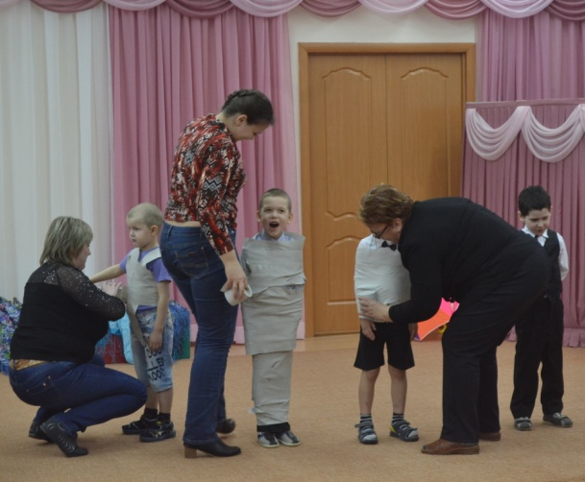
Ведущий: Песню вы послушали, а теперь давайте посмотрим, не разучились ли мамы пеленать малышей.
Конкурс 4. «Кто быстрее запеленает куклу».
Участие могут принимать как мамы, так и бабушки.
Ведущий: Попрошу всех дружно встать, будем мы сейчас играть.

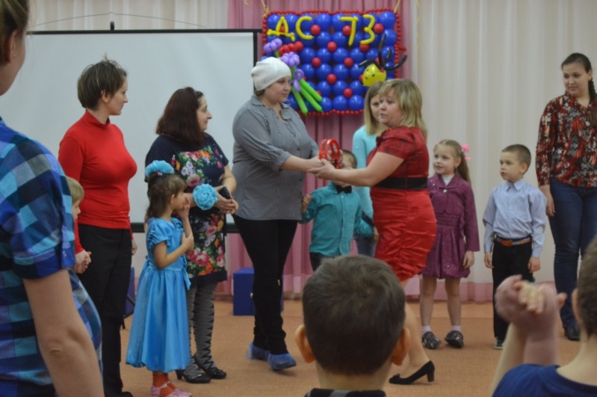
Игра с бубном «Ты катись весёлый бубен »
Взрослые и дети становятся в круг, и передают друг другу бубен говоря слова:
«Ты катись весёлый бубен, быстро, быстро по рукам.
У кого остался бубен, Тот сейчас станцует (споёт) нам».
Ведущий: Эти строки посвящаются милым, дорогим, любимым и единственным, нашим мамам.
1 ребёнок: Желаем быть такими, как и прежде, Но только чуть повеселей.
Желаем, чтоб сбылись надежды ваши, Как можно раньше и быстрей.
2 ребенок: Чтоб повседневные заботы, С лица улыбки не сгоняли.
Чтоб приходили вы с работы, Без тени грусти и печали.
3 ребенок: Чтобы осенний ветерок, Сдул с сердца горести осадок,
И чтобы детский голосок, Лишь смехом нарушал порядок.
Ведущий: Теперь я приглашаю вместе всех потанцевать, ведь не только же трудиться,
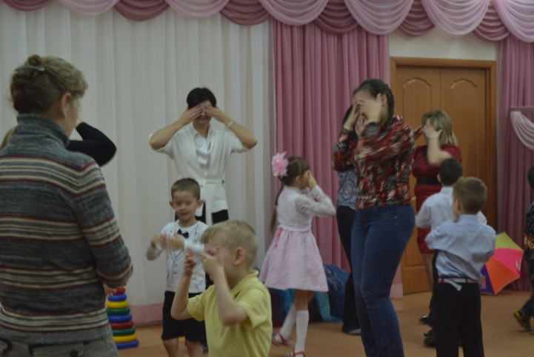
мамам надо отдыхать. Танцуем все вместе.
Исполняется танец «Разноцветная игра»
Ведущий: Сегодня самый добрый, самый важный праздник – Всемирный день матери!
Без ласки, нежности, заботы и любви наших мам мы не смогли бы стать людьми.
Сейчас я предоставляю слово нашим детям.

1 ребёнок: Мы наш праздник завершаем, Милым мамам пожелаем,
Чтобы мамы не старели, Молодели, хорошели.
2 ребёнок: Мы желаем нашим мамам, Никогда не унывать,
С каждым годом быть всё краше И поменьше нас ругать.
3 ребенок: Пусть невзгоды и печали, Обойдут вас стороной,
Чтобы каждый день недели, Был для вас как, выходной.
4 ребёнок: Мы хотим, чтоб без причины, Вам дарили бы цветы.
Улыбались все мужчины, От вашей чудной красоты.
---- песня « Зореньки краше и солнца милей..»---
Ведущий: Наш вечер подошел к концу. Мы благодарим всех участников конкурса, внимание к детям, за доставленное удовольствие и праздничное настроение. Пусть совместная подготовка к праздникам и ваше участие в детей в детском саду, останется навсегда доброй традицией вашей семьи. Спасибо за ваше доброе сердце, за желание побыть рядом с детьми, подарить им душевное тепло. Нам очень приятно было видеть добрые и нежные улыбки мамочек, Счастливые глаза их детей. За ваше участие в нашем празднике и за то, что вы всегда с нами, за то, что вы самые, самые всем мамам вручаются медальки.
*Каждой маме вручается медалька с разной номинацией: самая красивая, самая умная, самая трудолюбивая, самая активная, самая ответственная, самая артистичная, самая веселая, самая терпеливая, самая серьёзная, самая талантливая.
Список литературы:
- Картушина М. Ю. –Праздники в детском саду ( старший дошкольный возраст)
- Галиченко И. Г., М. А. Михайлова –Музыкальные праздники в детском саду «Танцуем, играем всех приглашаем»
- Интернет ресурс: http://www.numi.ru/
- «Музыка в детском саду». Москва. «Музыка».1985.

